ZAGREB PRIJE 100 GODINA

-1920. GODINE-

Nakon strahota Prvog svjetskog rata ( 1914. - 1918. ), 20. godine 20. st. donijele su prpošnost, bogat noćni život i prije svega radost svakodnevice koja se osjećala na svakom koraku.
Plesnjaci su bili glavna vrsta zabave.
Krajem 1920.-ih počele su se birati i prve miss, a dnevni život bio je buran na tek otvorenom kupalištu na Savi.
Karijere su tada već imali ( bili su uspješni i slavni ) književnica i prva žena novinarka Marija Jurić Zagorka, književnik Miroslav Krleža, dramski prvak HNK u Zagrebu Tito Strozzi, slikarska zvijezda Vlaho Bukovac .
kupalište na Savi:
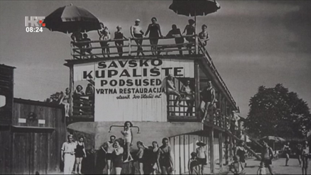
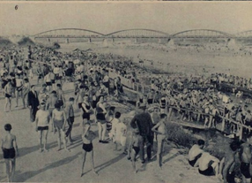

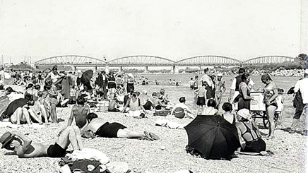
izbor za miss 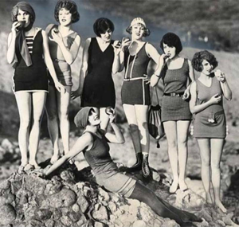
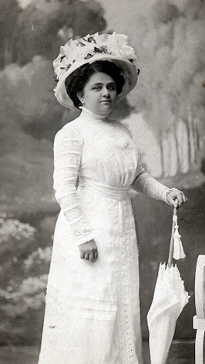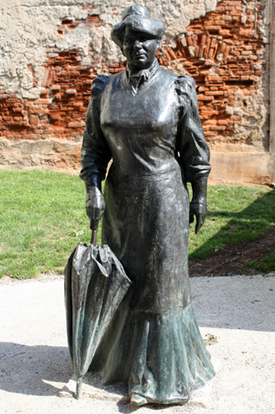
Marija Jurić Zagorka
Miroslav Krleža
